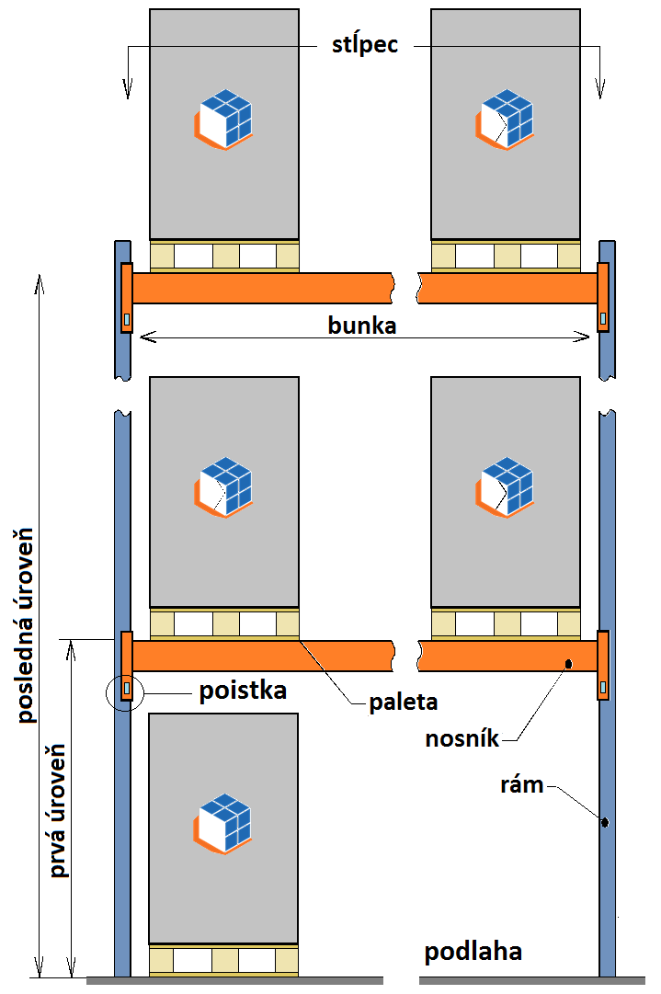
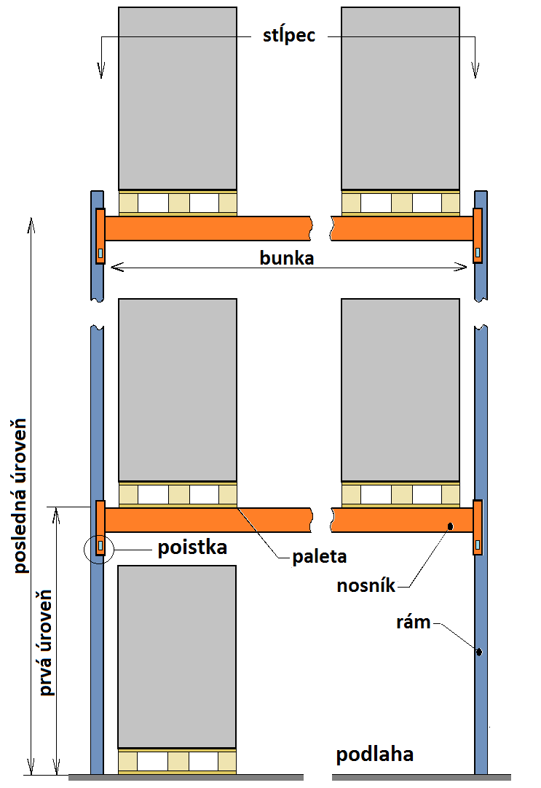

Rešpektujte bezpečnostné predpisy. Nešplhajte po regáloch. Nevstupujte do regálu.

Používajte výlučne palety
v dobrom stave. Postupujte podľa pokynov pre manipuláciu. Zaťaženie dodržujte výlučne v dovolených medziach. V prípade pochybností kontaktujte dodávateľa.

Vykonávajte pravidelné kontroly skladovacieho zariadenia, paliet a manipulačnej techniky. Oznámte všetky poškodenia osobe zodpovednej za bezpečnosť skladovacieho zariadenia.
Nepokračujte v práci v prípade poškodenia časti skladovacieho zariadenia. Nemeňte konfiguráciu skladovacieho zariadenia alebo techniku zakladania bez predchádzajúcej technickej porady a súhlasu dodávateľa.
 | Nosnosť úrovne | Nosnosť stl´pca
Úroveň dĺžky: mm | kg | kg
Úroveň dĺžky: mm | kg | kg
Úroveň dĺžky: mm | kg | kg
Počet ukladacích úrovní zem + | kg | kg
1. zakladacia úroveň vo výške max. |  | mm

Zaťaženie všetkých buniek v stĺpci nesmie prekročiť dovolenú nosnosť stĺpca.
Nosnosti sú platné pri rovnomernom zatažení bunky a stĺpca..
Regál je zakázané používať ak chýba bezpečnostná poistka nosníka.
.

Rešpektujte bezpečnostné predpisy. Nešplhajte po regáloch. Nevstupujte do regálu.

Používajte výlučne palety
v dobrom stave. Postupujte podľa pokynov pre manipuláciu. Zaťaženie dodržujte výlučne v dovolených medziach. V prípade pochybností kontaktujte dodávateľa.
Vykonávajte pravidelné kontroly skladovacieho zariadenia, paliet a manipulačnej techniky. Oznámte všetky poškodenia osobe zodpovednej za bezpečnosť skladovacieho zariadenia.
Nepokračujte v práci v prípade poškodenia časti skladovacieho zariadenia. Nemeňte konfiguráciu skladovacieho zariadenia alebo techniku zakladania bez predchádzajúcej technickej porady a súhlasu dodávateľa.
 | Nosnosť úrovne | Nosnosť stl´pca
Úroveň dĺžky: mm | kg | kg
Úroveň dĺžky: mm | kg | kg
Úroveň dĺžky: mm | kg | kg
Počet ukladacích úrovní zem + | kg | kg
1. zakladacia úroveň vo výške max. |  | mm

Zaťaženie všetkých buniek v stĺpci nesmie prekročiť dovolenú nosnosť stĺpca.
Nosnosti sú platné pri rovnomernom zatažení bunky a stĺpca..
Regál je zakázané používať ak chýba bezpečnostná poistka nosníka.

